Comune di Canosa di Puglia

Ufficio Stampa

Comunicato Stampa
12 luglio 2012

A tutti gli organi di stampa
con preghiera di diffusione

124. Dal 1° settembre parte a Canosa la nuova raccolta differenziata, tutta “porta a porta”

Dal 1° settembre a Canosa la raccolta rifiuti sarà coordinata e integralmente caratterizzata dal “porta a porta”. Cambia tutto, quindi, nella gestione dei rifiuti in città, grazie al nuovo appalto congiunto affidato per 7 anni alle imprese associate “Sangalli e Ecolife”. Lo stesso sistema di raccolta rifiuti partirà, in maniera congiunta, anche nella città di Andria. Mentre nella città di Canosa sarà la ditta “Ecolife” ad occuparsi del sistema di raccolta rifiuti, per quanto riguarda la città di Andria se ne occuperà la ditta “Sangalli”.

“Scompariranno i cassonetti in strada – spiega il vicesindaco Pietro Basile, assessore all’Ambiente - e resteranno solo le campane per la raccolta del vetro. Mentre per gli esercizi pubblici la raccolta sarà di tipo porta a porta per tutte le frazioni, compresi gli imballaggi in vetro. Questo sistema sarà adottato per adeguarci ai migliori standard nazionali e europei, riducendo lo smaltimento indifferenziato. Non solo. Attraverso questo nuovo sistema di raccolta rifiuti si allontana il rischio di incorrere in un’esplosione incontrollabile dei costi di gestione”.

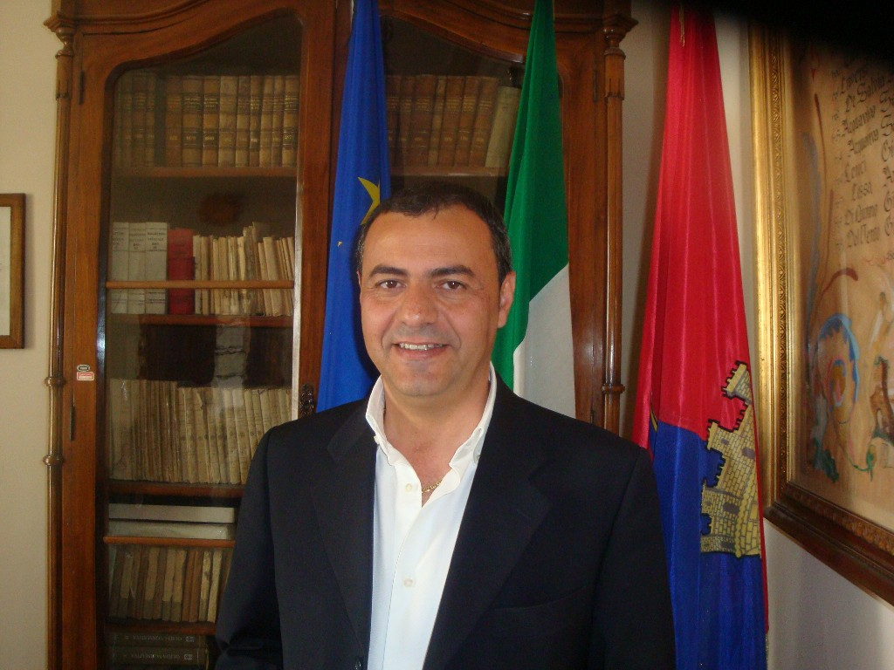
vicesindaco Pietro Basile, assessore all’Ambiente

Il nuovo servizio, coordinato dall’Ambito territoriale Bari 1, è stato tarato per ottenere almeno il 65% di raccolta differenziata, che corrisponde agli obiettivi che la normativa impone oggi ai Comuni. “Se riusciremo a raggiungere questo importante risultato – tiene a sottolineare il vicesindaco - il Comune di Canosa si troverebbe finalmente in una situazione virtuosa, più sicura dal punto di vista dello smaltimento dei rifiuti, perché contribuirebbe ad alimentare l’economia del riciclaggio. Per raggiungere questi obiettivi è decisiva l’adesione della popolazione e delle attività canosine a questa iniziativa. La raccolta differenziata, infatti, rappresenta l’unica possibilità per ridurre significativamente i rifiuti che confluiscono in maniera indiscriminata nelle discariche e per limitare l’uso delle materie prime naturali, che, per definizione, rappresentano una risorsa non infinita, bensì destinata ad esaurimento, se non gestita in maniera oculata. Riuscire a differenziare la raccolta rifiuti è un modo per amare e valorizzare la nostra terra”.

Per creare una vera e propria cultura del riciclaggio, occorre intraprendere azioni mirate alla sensibilizzazione. Per questo viene messo in atto un capillare e duraturo programma di comunicazione che, in sintesi, prevede la distribuzione di dettagliati materiali informativi insieme alle attrezzature per la raccolta differenziata, incontri pubblici nei quartieri ma anche altre azioni di base (passaggi radiofonici e televisivi in fase di partenza e report per la stampa durante l’intero arco dell’appalto), di formazione (nelle scuole), di valutazione della soddisfazione e di implementazione culturale.
“Il servizio “porta a porta” – ha dichiarato Domenico Caputo, della ditta “Ecolife” – sarà organizzato sia per la gestione dei rifiuti di grossi condomini che per quelli di abitazioni monofamiliari e piccoli palazzi. I condomini più grandi saranno dotati di contenitori carrellati di dimensioni adeguate per la raccolta delle diverse frazioni merceologiche. Ogni contenitore, di colore grigio, avrà il coperchio di colore diverso, a seconda del tipo di rifiuto da conferire. Il contenitore che conterrà l’umido avrà il coperchio di colore marrone, quello che conterrà la carta sarà di colore blu, quello per il “secco indifferenziato” avrà il coperchio grigio, mentre plastica e metalli saranno conferiti in sacchi di colore giallo. I contenitori dovranno essere esposti davanti al numero civico dell’abitazione, nei giorni e negli orari prestabiliti per la raccolta, che verranno indicati successivamente attraverso il materiale informativo, che sarà consegnato insieme ai kit per la raccolta stessa. Le abitazione monofamiliari e i piccoli condomini, invece, saranno dotati di pattumiere e sacchetti da tenere in casa e da esporre anch’essi davanti al civico, nei giorni e negli orari prestabiliti per la raccolta”.

Lo slogan della campagna di comunicazione, “Otto volte all’altezza”, riprende essenzialmente il numero dei diversi rifiuti da raccogliere (quelli compostabili, quelli cartacei, gli imballaggi plastici/metallici, quelli vetrosi, quelli voluminosi, quelli elettrici/elettronici, quelli pericolosi e quelli residui) ma anche la forma ottagonale di Castel del Monte, elemento storico, culturale e paesaggistico che caratterizza il nostro territorio.

ufficio stampa
Francesca Lombardi
tel. 0883.610 206, cell. 347.6325951, fax. 0883.661005
e-mail: ufficiostampacomunedicanosa@gmail.com
portale del Comune di Canosa: http://www.comune.canosa.bt.it/

